Chorizos
caseros
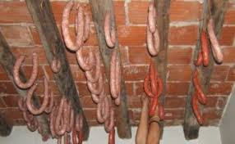

Nombre y apellidos: Lourdes González Soriano
Curso: 2º FPIGM de elaboración de productos alimenticios
Módulo: Libre configuración
ÍNDICE
- BIBLIOGRAFÍA
- HISTORIA
- INGREDIENTES
- UTENSILIOS
- DESCRIPCIÓN
- COMPARACIÓN

BIBLIOGRAFÍA

Mi fuente de información ha sido mediante la consulta a familiares acostumbrados a realizar esta receta

HISTORIA

En Jabuguillo, se hacia o con la máquina de picar manual o con la máquina de embutir de madera. Un estilo a esta, pero más grande o a mano con un embudillo pequeño. En España para que un chorizo sea considerado como tal, debe llevar necesariamente ajo y pimentón ya que es lo que se diferencia con otros lugares y del resto de embutidos, esta curado al aire libre o ahumado cuya base principal, es la carne picada de cerdo y adobada con el pimentón que es el que le da ese color rojo. Tiene un diámetro 30-40 milimetros y de forma salta, con una consistencia compacta y firme, aspecto rugoso y corte liso, aroma intenso y equilibrado con una textura agradable al paladar, sabor intenso y duradero, equilibrado entre magro y grasa.
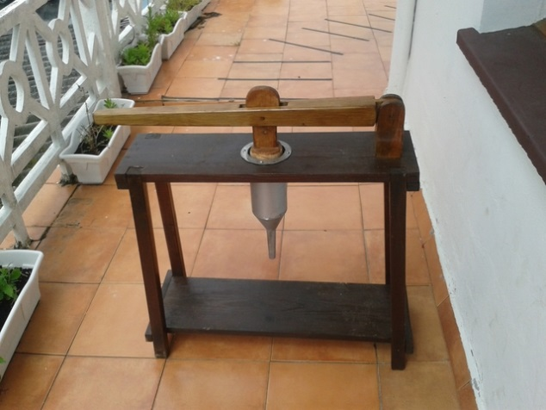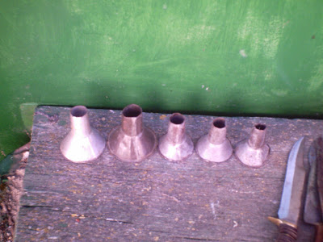

INGREDIENTES
- 10 kg de carne de aparto
- Especias:
- 1 kg de pimentón rojo
- 2 puñados de sal
- 1 ó 1 y ½ de agua
- 2 o 3 dientes de ajo molido
- Matalauva al gusto (opcional)

UTENSILIOS
- Máquina de embutir de madera o embudillos pequeños
- Tijeras y cuchillo
- Pinchos
- Hilos de chorizos.

DESCRIPCIÓN
- Se aparta la carne
- Se pica a tijeras o cuchillo
- Se aliña con la sal y las especias en baño de barros o en paneras de corcho.
- Se deja hasta el día siguiente.
- Se embute en las tripas con máquinas de embutir de madera o a mano con embudillos pequeños
- Se deja escurrir colgados en puntillas en los techos de las casas hasta que se secan o se pongan curados.

COMPARACIÓN
Antes se hacía a mano con un embudillo pequeño o a máquina de embutir de madera y se ataban con hilos y ahora se embute en máquinas eléctricas y se grapan (no se atan).

Parte industrial
INGREDIENTES
- 250 kg de carne de cerdo
- 6,5 kg de sal
- 250 kg de panceta de cardo
- 25 kg de pimienta blanca
- 1 metro y ½ de tripa para chorizo
- 50 kg de pimentón dulce
- 4 kg de dientes de ajo
- 25 l de vino blanco o agua
- Guindilla en polvo al gusto

PREPARACIÓN
- Limpiar la carne de tal manera que quede solo lo magro y cortar en dados medianos.
- Retirar la piel de la panceta y partir en dados medianos.
- Con la ayuda de una picadora industrial picamos la carne y la panceta.
- Mezclar bien la carne y la grasa para quede la mezcla bien integrada
- En una mezcladora industrial, añadimos la mezcla de la carne con la grasa y añadimos también los ingredientes
- una vez echa la mezcla, se mete en una cámara refrigeradora durante 24 horas.
- Lavamos la tripa para quitar el resto de salmuera.
- Tras pasado las 24 h, preparamos la máquina y volcamos la mezcla en la máquina y metemos la tripa en el embudo de la máquina, una vez embutido, pasamos a atarlos o pasa por la grapadora directamente que se le tiene preparado la máquina de embutir industrial.
- Una vez hechos , lo metemos en un lugar fresco hasta que esté en el estado que debe tener.

